Квизобрейн
Редакторы: Евгений Долженков, Михаил Садов, Никита Ивинский
Редакторы благодарят за тестирование, идеи и ценны советы: Дарью Фирсову, Петра Назарова, Александра Евсюкова, Юлию Дидбаридзе и особенно Леонида Михлина (все – Санкт-Петербург).

Тур 1
Редакторы: Михаил Садов

Вопрос 0
Депутат российской Госдумы Николай Панков предложил сажать распространителей слухов о нетрадиционной сексуальной ориентации спикера Думы Вячеслава Володина. Увидев эту новость, автор вопроса сразу вспомнил голливудскую знаменитость. Назовите эту знаменитость.
Ответ: Барбара Стрейзанд.
Комментарий: Таких слухов до интервью Панкова автор ранее не слышал, но теперь будет в курсе. Эффект Стрейзанд – это когда какое-либо не очень известное событие становится намного более известным, по причине борьбы с распространением информации о нём.
Источники: 1) http://newsrk.ru/news/85130-deputat-gosdumyi-nikolay-pankov-predlozhil-sazhat-za-sluhi-o-netradicionnoy-seksualnoy-orientacii-volodina.html 2) ru.wikipedia.org/wiki/Эффект_Стрейзанд
Автор: Никита Ивинский

Вопрос 1
В российском комедийном шоу, демонстрируются пародии трейлеров на фильмы ужасов. Так, в одном трейлере, рассказывается как в городе стали пропадать воспитанники футбольных школ, а в конце ролика появляется ОНО. Какие ТРИ буквы мы пропустили в предыдущем предложении?
Ответ: ПКО
Комментарий: В трейлере показана пародия на трейлер к фильму «ОНО» 2017 года. Известный российский футболист, а ныне тренер Виктор Онопко видимо подошел к шуточной фантазии своей неказистой внешностью и более чем подходящей фамилией.
Источники: Камеди Клаб (сезон 13, серия 39)
Автор: Михаил Садов

Вопрос 2
Выехав в обед на автомобиле из Санкт-Петербурга в Москву, автор вопроса, спустя чуть более, чем шесть часов, ДЕЛАЕТ то же самое, что и герои картины 1601 года. Назовите топоним, где он и они это ДЕЛАЮТ.
Ответ: Эммаус
Зачёт: Эмаус
Комментарий: Известная картина кисти Караваджо «Ужин в Эммаусе» рассказывает о встрече двух учеников Иисуса на третий день после распятия в селении Эммаус, близ Иерусалима. Эммаус – поселок городского типа в Тверской области, находится примерно в 6 часах езды по трассам М10- М11 от Санкт-Петербурга. Спустя столько времени после ОБЕДА, можно и поужинать.
Источники: https://ru.wikipedia.org/wiki/Ужин_в_Эммаусе_(Караваджо,_Лондон)
Автор: Михаил Садов

Вопрос 3
Увиденный автором вопроса детский аттракцион в виде экскаватора называется «ОН». «ИМ», согласно словарю Ожегова, называют человека, делающего все очень медленно. Какое слово мы заменили на «ОН»?
Ответ: Копуша
Комментарий: Экскаватор, хоть и детский игровой автомат, но все же копает, пускай и разноцветные шарики, а медлительный человек тоже часто копается.
Источники: 1) Наблюдение автора вопроса 2) https://dic.academic.ru/dic.nsf/ogegova/89098
Автор: Михаил Садов

Вопрос 4
По словам казахского рэпера Бахтияра Мамедова, его хит под названием «ОНА» носит собирательный образ: с одной стороны, «ОНА» – это название города, который ищет человек, желающий очиститься, а с другой, «ОНА» – это имя девушки, которая подарит ему любовь. Какое слово в тексте вопроса мы заменили на «ОНА»?
Ответ: Медина
Комментарий: Рэпер Бахтияр Мамедов, более известный под псевдонимом Джа Халиб, в одном из интервью так пояснил смысл своей песни «Медина».
Источники: https://tengrinews.kz/music/hochu-nayti-tebya-medina-o-kom-poet-Jah-Khalib-343105/
Автор: Михаил Садов

Вопрос 5
Вопрос — дуплет. Два вопроса по 30 секунд обсуждения на каждый. В рекламе компании Мерседес пара, проезжая на автомобиле, замечает на опушке леса молодых голливудских звезд из прошлого: девушку и парня. Первый вопрос дуплета: Девушка – блондинка, одета в белое изящное платье, пьет кофе, стоя на веранде дома. Напишите ее имя и фамилию, начинающиеся на одну и ту же букву. Второй вопрос дуплета: Парень — блондин, с бунтарской прической, в расстегнутой серой рубашке и синих джинсах собирает двигатель машины. Напишите его имя и фамилию, начинающиеся на одну и ту же букву.
Ответ: Мэрилин Монро, Джеймс Дин
Комментарий: В рекламе были показаны два голливудских секс — символа 50-х годов. Фанаты того времени, мечтали увидеть этот дуэт вместе. Если образ Мэрилин Монро скорее всего не составил труда для опознавания и написания правильного ответа, то в описании Джеймса Дина слово «бунтарская» является подсказкой к самой известной роли актера в фильме «Бунтарь без причины» 1955 года.
Источники: https://www.youtube.com/watch?v=HM-GKd9z_o4
Автор: Михаил Садов

Вопрос 6
В вопросе есть замена. Герой французской комедии 2009 года, удрученный переводом на новое место работы, отмечает, что начальство его попросту убрало. Догадавшись, какое слово мы заменили, назовите город, в который его перевели.
Ответ: Лилль
Комментарий: Убрали, а точнее слили, героя с юга на север Франции в Лилль.
Источники: Фильм «Бобро поржаловать», 13 минута.
Автор: Михаил Садов

Вопрос 7
(Указание ведущему: читать с ударением в слове «проходИм» на третий слог) Вопросительное название статьи с портала «Соккер.ру», в которой авторы ставят под сомнение итоговый успех казанского Рубина в матче против серьезного соперника из Франции. Название статьи состоит из трех слов, первое из которых — «проходИм». Напишите остальные два в правильном порядке.
Ответ: Ли он
Комментарий: Речь в статье идет о предстоящем (на тот момент) матче Рубина против французского клуба «Лион». Полное название статьи: «Проходим ЛИ ОН?»
Источники: https://www.soccer.ru/articles/218231.shtml
Автор: Михаил Садов

Вопрос 8
В интервью после победного матча против «Лиона» Артем Дзюба, сожалея о нескольких нереализованных моментах, назвал себя ласково «ИКСОМ». «ИКС» – это название мультфильма 1971 года, рассказывающего о цирковой жизни вымышленного непарнокопытного. Какое слово мы заменили на «ИКС»?
Ответ: Лошарик
Комментарий: «Лошарик» — детский советский мультик Ивана Уфимцева о лошадке, созданной из жонглерских шариков и выступающей в цирке. «У меня еще два момента было. В первом поскользнулся, а во втором Ну, лошарик!» — Не без самоиронии констатировал Дзюба.
Источники: 1. https://rg.ru/2015/10/21/futbol.html 2. https://ru.wikipedia.org/wiki/Лошарик_(мультфильм)
Автор: Михаил Садов

Вопрос 9
Раздаточный материал (изображение):
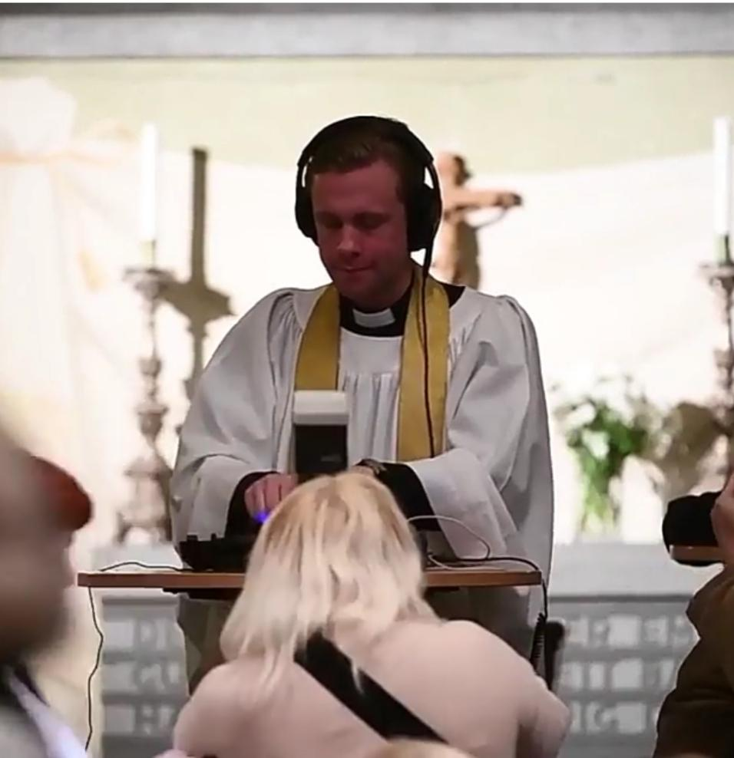
Перед вами фотография, сделанная в Стокгольмской церкви Хедвиги Элеоноры в 2018 году во время церемонии прощания с известным человеком. Назовите этого человека.
Ответ: Авичи
Зачёт: Тим Берг, Тим Берлинг, Том Хангс, Avicii
Комментарий: Известный шведский ди-джей и продюсер Авичи скончался в апреле 2018 года. На фото один из священнослужителей церкви при помощи пульта ди-джея и наушников проигрывает треки ушедшего из жизни музыканта на тематической панихиде.
Источники: https://teleprogramma.pro/news/461227/
Автор: Михаил Садов

Вопрос 10
Раздаточный материал (изображение):

Перед вами самодельный предмет, который используют перед посещением супермаркета. Чаще всего его носят в кошельке. Назовите как можно точнее предназначение предмета на розданной вам фотографии.
Ответ: для открывания замка тележки без монетки (вместо монетки) и похожие по смыслу ответы
Комментарий: Данное приспособление сделано из проволоки, головка которого обладает таким же размером, что и монета номиналом «10 рублей». Незаменимая вещь для безмонетного забора тележки.
Источники: Лайфхак автора вопроса.
Автор: Михаил Садов

Вопрос 11
В фильме «Дурацкое дело нехитрое» разворачивается в Норвегии. В одной из сцен сербские мафиози находят труп члена своего клана, висящий на табличке с четырехзначным числом. Возмущенные такой находкой, сербы объявляют войну местным группировкам. Назовите двумя словами топоним, который они при этом упоминают.
Ответ: Косово поле
Комментарий: По несчастливому для норвежцев обстоятельству, номер на табличке, указывающей высоту над уровнем моря, совпадал с годом битвы на Косовом поле, по итогам которой Сербия в 1389 году потеряла независимость более чем на 500 лет.
Источники: Фильм «Дурацкое дело, нехитрое», отрывок с 62 по 64 минуту.
Автор: Михаил Садов

Вопрос 12
В вопросе есть замена. Профессор Гарварда Джозеф Корнер так описывает покои Филиппа II в Эскориале: «Его комната была разделена как бы на три своеобразных мира: справа было окно, раскрывающее алтарь придворного собора, где проходят мессы, слева было окно, открывающее вид на всю Испанию, а по центру находились ОНИ известного автора». Ответьте, что мы заменили на «ОНИ», используя одно или два числительных.
Ответ: 7 смертных грехов
Зачёт: 7 смертных грехов и 4 последние вещи
Комментарий: Известная картина Иеронима Босха была куплена Филиппом II и располагалась в Эскориале до 1930-х годов XX века. Таким образом испанский король как бы разделил светский и духовный мир, поместив между ними «7 смертных грехов».
Источники: Документальный фильм «Иероним Босх ангел на крыльях дьявола», 37 минута.
Автор: Михаил Садов

Тур 2
Редакторы: Евгений Долженков

Вопрос 13
Роман Эдварда Беллами «Взгляд назад» вышел в конце 19 века и многое предсказал. В нём описываются подобия торговых центров, кредитных карт и интернет-магазинов, а девушки будущего делают Закончите предложение двумя словами на одну букву.
Ответ: предложения первыми
Комментарий: Гендерная инверсия – невероятное новаторство для романа того времени. Полное название романа — «Взгляд назад 2000-1887» и в нём идёт речь об обществе в 2000-ом году. «Закончите предложение» в тексте вопроса – подсказка. Ну и первый вопрос тура.
Источники: https://ru.wikipedia.org/wiki/Взгляд_назад
Автор: Евгений Долженков

Вопрос 14
В центральной, кульминационной сцене фильма 1911-го года «Телеграфистка из Лоундейла» главная героиня в темноте использует ЕГО, пытаясь напугать грабителей. Назовите ЕГО двумя словами, начинающимися на парные согласные.
Ответ: гаечный ключ
Зачёт: газовый ключ
Комментарий: в КЛЮЧЕВОЙ сцене фильма телеграфистка спасается от грабителей, которые принимают в темноте газовый ключ за револьвер. Сама «телеграфистка», тоже ассоциируется с ключом, пусть и иным.
Источники: фильм «Телеграфистка из Лоундейла» 9 минута
Автор: Евгений Долженков

Вопрос 15
В фильме «Таинственный сад» девочка Мэри знакомится со своим братом, прикованным к постели и считающим, что он смертельно болен. После знакомства в её брате просыпается интерес к жизни, и он встаёт. Гобелены в комнате Мэри образуют собой цикл, известный под названием «Охота на НЕГО». Назовите ЕГО.
Ответ: единорог
Комментарий: Классический сюжет «Охота на Единорога» повествует о том, как юная девушка или девственница выманивает Единорога из дикой чащи, что отображается и в сюжете «Таинственного сада», где Мэри заинтересовывает своего брата Колина и он встает и покидает свою комнату.
Источники: https://ru.wikipedia.org/wiki/Мистическая_охота_на_единорога https://www.kinopoisk.ru/film/6739/view_info/fact/#trivia_fact https://ru.wikipedia.org/wiki/Таинственный_сад_(книга)
Автор: Евгений Долженков

Вопрос 16
Раздаточный материал (изображение):
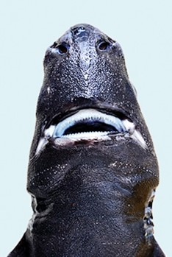
На раздаточном материале фотография недавно открытого вида акулы. Скрываться от человека так долго акулам помогала темная окраска и глубоководный образ жизни. Первое слово неофициального названия этой акулы — несклоняемое. Назовите его.
Ответ: ниндзя
Комментарий: Как и ниндзя, акула эта — убийца, которая очень искусно маскируется от жертв и более крупных хищников. Внешне акула тоже похожа на ниндзя, или, вернее, на тот образ, который возник в массовой культуре.
Источники: https://masterok.livejournal.com/2695605.html https://en.wikipedia.org/wiki/Ninja_lanternshark
Автор: Евгений Долженков

Вопрос 17
ТАКОЙ ЕЮ в литературоведении называют вычурный, экстравагантный и витиеватый текст, отвлекающий на себя излишнее внимание. Своим названием термин обязан Горацию, писавшему о поэтических украшениях и сравнивавшему их с яркой дорогой тканью. Назовите ТАКУЮ ЕЁ двумя словами, начинающимися на одну букву алфавита.
Ответ: Пурпурная проза
Зачёт: Purple prose [пёпл пройс]
Комментарий: В своём известнейшем послании, посвященном искусству поэзии «К Пизонам», Гораций писал так: «Вслед за важным и много сулящим началом нередко / Тот пурпурный лоскут, другой ли для большего блеска / Приставляется, рощу ли то, алтарь ли Дианы» и далее по тексту. Пурпурная ткань, «одежда царей и полководцев» очень ценилась в те времена и несомненно бросалась в глаза.
Источники: http://lib.ru/POEEAST/GORACIJ/hor3_1.txt https://ru.wikipedia.org/wiki/Пурпурная_проза
Автор: Евгений Долженков

Вопрос 18
В 1983 году Ян Гиллан вошел в состав группы Black Sabbath. На первом выступлении он пытался воспользоваться шпаргалкой с текстами песен группы, однако ему очень мешал ОН. Так, Гиллан полконцерта провёл на коленях перед публикой. Назовите песню, сочиненную за 11 лет до этого случая, в названии которой тоже есть ОН.
Ответ: Smoke on the water
Зачёт: Дым над водой
Комментарий: Ян Гиллан прикрепил к сцене деревянный планшет с текстами группы, как в перекидном календаре. И даже приловчился «листать» свою шпаргалку ногой. Однако во время концерта пустили искусственный дым, и он не мог ничего разглядеть. Ему приходилось вставать на колени, размахивать руками и выглядело это нелепо. Песня «Дым над водой» в сочинении которой принимал участие Гиллан, увидела свет в 1972-м году.
Источники: https://en.wikipedia.org/wiki/Smoke_on_the_Water http://ian-gillan.lpdisk.ru/gillan-2/14-glava-7.html
Автор: Евгений Долженков

Вопрос 19
Раздаточный материал (изображение):

Внимание, АЛЬФА в вопросе заменяет два слова. Перед вами часть изображения из статьи, посвященной истории поиска эталонной высоты АЛЬФЫ. В течение долгого времени высота АЛЬФЫ увеличивалась, доходя даже до 466-ти. Ответьте, 466-ти чего?
Ответ: Герц
Комментарий: АЛЬФА – настройка камертона, верхнюю часть которого вы видите на изображении. Камертон издаёт ля первой октавы, однако исторически высота этого звука неоднократно менялась и доходила до 466 Гц в парижском и венском оперных театрах. Ныне частота традиционно устанавливается на 440 Гц при температуре воздуха 20ºС.
Источники: https://studopedia.su/12_80459_vidi-muzikalnih-stroev-kamerton.html
Автор: Евгений Долженков

Вопрос 20
Еще в первой половине прошлого века, рассуждая о значении ИКСА в своих работах, Сергей приводил фольклорный пример: «Ворона летела, а собака на хвосте сидела. Как это возможно?». Назовите ИКС словом французского происхождения.
Ответ: Монтаж
Комментарий: Сергей Эйзенштейн приводил этот пример, чтобы показать естественность того, что два кадра, или два монтажных куска, стоящих рядом, неминуемо соединяются в новое представление и возникающее из этого сопоставления новое качество. Это несмотря на то, что оба действия могут быть безотносительны: ворона себе летит, а собака сидит на собственном хвосте.
Источники: http://lib.ru/CINEMA/kinolit/EJZENSHTEJN/s_montazh_1938.txt_with-big-pictures.html
Автор: Евгений Долженков

Вопрос 21
Девиз ЭТОГО американского штата «Не просто какой-то штат». Мы не просим вас его назвать, достаточно назвать город штата, в котором развита атомная промышленность.
Ответ: Спрингфилд
Комментарий: Город вымышленный и его расположение не известно. Однако девиз штата был озвучен в сериале «Симпсоны».
Источники: http://cyclowiki.org/wiki/Спрингфилдский_штат_(Симпсоны)
Автор: Евгений Долженков

Вопрос 22
В фильме «Салют-7» один из космонавтов берёт с собой талисман в виде ИКСА. Во время одной из аварий люк станции открывается и этот талисман улетает в открытый космос. Напишите, какие два слова мы заменили на ИКС.
Ответ: Олимпийский мишка
Комментарий: События происходят в 1985-ом году, когда воспоминания о спортивном событии ещё были достаточно свежи. Космонавту плюшевого олимпийского мишку подарила дочь. Космонавт взял его с собой, шуточно называя его «индикатором невесомости». Номер вопроса – 22-ой, как и той самой олимпиады.
Источники: https://www.kinopoisk.ru/film/salyut-7-2017-893506/ 66-ая минута фильма
Автор: Евгений Долженков

Вопрос 23
Этот морской термин был названием самого длинного шва деревянного корабля. Его название оправдывалось тем, что к нему было очень тяжело подобраться при ремонте судна. Особенно затруднительным был ремонт в открытом море. По одной из версий именно это и стало основой для известной английской идиомы. Назовите этот морской термин.
Ответ: Дьявол
Зачёт: Devil
Комментарий: Аналогом идиом «между молотом и наковальней» или «между Сциллой и Харибдой» в английском языке является идиома «Между дьяволом и глубоким синим морем».
Источники: http://enacademic.com/dic.nsf/enwiki/3451937/Between_the_Devil_and_the_Deep_Blue_Sea http://multitran.ru:8011/ru/en/паз ватервейса http://ru.termwiki.com/RU/devil_seam http://www.hammill.ru/r42.html
Автор: Евгений Долженков

Вопрос 24
В своём блоге Кирилл Киреев рассказал о том, что считал 4-ый сезон ЭТОГО сериала последним, ведь в каждом сезоне сериала — по 13 серий. Назовите этот сериал.
Ответ: Карточный домик
Комментарий: Как и в колоде карт, в каждой масти по 13 карт различного достоинства. Однако сериал продолжили. К сожалению. Как и наш турнир.
Источники: http://kireev.today/mnenie-o-chetvertom-sezone-seriala-kartochnyiy-domik/
Автор: Евгений Долженков

Тур 3
Редакторы: Никита Ивинский

Вопрос 25
Раздаточный материал (изображение):
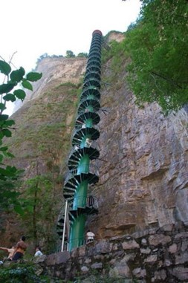
Перед вами "ПРОПУСК" в китайском городе Линьчжоу. Книга Михаила Хазина под названием "ПРОПУСК" рассказывает о том, как построить успешную карьеру. Какие три слова мы заменили пропуском?
Ответ: Лестница в небо.
Источники: 1) https://royallib.com/book/hazin_mihail/lestnitsa_v_nebo.html 2) https://yael-shoshany.livejournal.com/87538.html 3)https://bugaga.ru/interesting/1146763658-top-20-samye-unikalnye-i-zahvatyvayuschie-lestnicy-v-mire.html
Автор: Никита Ивинский

Вопрос 26
(Указание ведущему: сделать паузу между «сделал это» и «человека») Из-за крайней бедности крестьян,40% новобранцев российских войск начала ХХ века СДЕЛАЛИ ЭТО лишь в армии. По признанию убийцы-рецидивиста Артура Шоукросса, он СДЕЛАЛ ЭТО человека ещё во Вьетнаме, а затем продолжил своё кровавое дело уже в США. Какие 3 слова мы заменили словами СДЕЛАТЬ ЭТО?
Ответ: впервые попробовать мясо
Зачёт: синонимичные ответы, содержащие «впервые» и «мясо», например, «впервые поесть мясо»
Комментарий: Хотя, на счету Шоукросса было 14 жертв, он избежал электрического стула и был приговорён к 250 годам лишения свободы.
Источники: 1) http://www.patriotica.ru/history/decons_before.html 2) http://muz4in.net/news/kakov_na_vkus_chelovek_10_otkrovenij_kannibalov/2015-07-02-38777
Автор: Никита Ивинский

Вопрос 27
Статья на сайте «Евроспорт.ру», рассказывающая о том, что уровень футбольных вратарей в Германии уже давно находится на высоком уровне, называется «ТАКАЯ ОНА». ТАКАЯ ОНА, также как и около полутора десятков ей подобных, потеряли свою прежнюю функцию в 2002-м году. Какие два слова мы заменили на «такая она»?
Ответ: немецкая марка
Комментарий: находиться на высоком уровне – это держать марку. Немецкая марка, итальянская лира, французский франк и многие другие национальные валюты потеряли свой прежний статус платёжных средств с введением Евро.
Источники: 1)https://www.eurosport.ru/football/bundesliga/2011-2012/story_sto3160226.shtml 2) ru.wikipedia.org/wiki/Немецкая_марка
Автор: Никита Ивинский

Вопрос 28
(Указание ведущему: не говорить командам, что в вопросе «Мосгаз» находится в кавычках. Обязательно прочтите комментарий к этому вопросу) Из-за важности дела, составлять ЕГО «Мосгаза» помогал антрополог Михаил Герасимов. Назовите ЕГО сложным словом.
Ответ: фоторобот.
Комментарий: речь шла об уголовном деле, в ходе которого был пойман один из самых известных серийных убийц СССР Владимир Ионесян по кличке «Мосгаз». Преступник проникал в квартиры жертв представляясь сотрудником газовой службы, за что и получил своё прозвище. Дело вызвало широкий общественный резонанс.
Источники: ru.wikipedia.org/wiki/Ионесян,_Владимир_Михайлович
Автор: Никита Ивинский

Вопрос 29
Ведущие одной юмористической программы говорят, что их основная цель – показать человеческие проблемы. Но поскольку прямой разговор о них может вызвать отрицательную реакцию, то приходится вкладывать проблемы в юмор. В качестве примера ведущий привел один из эпизодов известной трилогии. Как звали главного героя этой трилогии?
Ответ: Шурик.
Комментарий: они привели в пример то, как Шурик засовывал снотворное для бульдога в колбасу в фильме «Наваждение». «Операция «Ы» и другие приключения Шурика» состоит из трёх частей «Напарник», «Наваждение» и «Операция Ы».
Источники: Ведущие шоу "Реутов ТВ" о колбасе и России телеканалу «Москва 24» https://www.youtube.com/watch?v=hzJffz_u9Ts с 11:20.
Автор: Никита Ивинский

Вопрос 30
В 1500-м году Эразм Роттердамский опубликовал книгу «Адагия», где собрал около восьмисот греческих и латинских ИХ. Назовите ИХ одним словом.
Ответ: пословицы.
Комментарий: Пословицы, поговорки и притчи были весьма популярны в Нидерландах в те годы. Так что не только Питер Брейгель (Старший) в 16-м веке занимался их увековечением.
Источники: 1) ru.wikipedia.org/wiki/Пословицы_(книга) 2) https://terra-infiniti.com/kartina-brejgelja-flamandskie-poslovicy.html
Автор: Никита Ивинский

Вопрос 31
Среди вариантов ЕГО казни предлагалось, например, публичное повешенье или четвертование на Лобном месте на Красной площади. Но в итоге всё же был выбран классический способ. Назовите ЕГО одним или двумя словами.
Ответ: Владимир Ионесян.
Зачёт: Мосгаз.
Комментарий: вот так предлагали чиновники и простые граждане расправиться с убийцей четырёх детей и одной женщины. Тем не менее, Ионесян был просто расстрелян в январе 1964 года в Бутырке.
Источники: ru.wikipedia.org/wiki/Ионесян,_Владимир_Михайлович
Автор: Никита Ивинский

Вопрос 32
Блиц. 3 вопроса по 20 секунд обсуждения на каждый. Недавно математики нашли решение уравнения в целых числах x3+y3+z3 (иск в третьей степени плюс игрек в третьей степени плюс зет в третьей степени) = k для k = 33 (тридцати трём). 1-й вопрос блица. Решите в целых числах уравнение x3+y3+z3 = 12. 2-й вопрос блица. Решите в целых числах уравнение x3+y3+z3 = 19. 3-й вопрос блица. Не важно, ответили ли вы верно на предыдущие два вопроса. Главное, ответьте, для какого натурального числа k не превосходящего 100 (ста) уравнение x3+y3+z3 = k до сих пор не решено.
Ответ: 1) любой ответ 2) любой ответ 3) 42. (первые два ответа могут быть какими угодно или отсутствовать, зачёт по 42).
Комментарий: Начиная с 1954 года ученым удалось подобрать решение диафантовых уравнений для почти всех чисел менее 100. В марте этого года появилось решение для 33. Лишь 42 пока не покорилось учёным. Фраза про главный вопрос блица отсылает вас к ответу на главный вопрос жизни, вселенной и всего такого из романа «Автостопом по галактике», где верным ответом тоже было число 42.
Источники: 1) https://nplus1.ru/news/2019/03/28/33-as-triple-cube 2)ru.wikipedia.org/wiki/Ответ_на_главный_вопрос_жизни,_вселенной_и_всего_такого
Автор: Никита Ивинский

Вопрос 33
В своём дневнике за 1919 год Владимир неоднократно сокрушался, что "железа нет". Назовите произведение, герой которого является однофамильцем Владимира.
Ответ: Один день Ивана Денисовича.
Комментарий: Шаболовская башня спроектированная Владимиром Григорьевичем Шуховым строилась в 1920-22 годах, когда с металлом в стране было крайне трудно. В итоге, 240 тонн было выдано при личному указу Ленина. Герой рассказа Солженицына носит фамилию Шухов.
Источники: 1) ru.wikipedia.org/wiki/ Шуховская_башня 2)vk.com/explore_andreyi?z=video-31794216_456239092/1a500e26c78282efd3/pl_wall_-31794216
Автор: Никита Ивинский

Вопрос 34
Николай Дмитриевич Стахеев был одним из богатейших людей дореволюционной России. В 1914 году он покинул страну и обосновался на Лазурном берегу, продолжая разоряться в казино в Монте-Карло. После очередного проигрыша в 1920-х годах он был вынужден вернуться в СССР, где стал прототипом героя литературного произведения. Назовите фамилию этого героя.
Ответ: Воробьянинов.
Комментарий: Проиграв почти всё своё состояние, он тайно вернулся в страну, где попытался найти спрятанные им до отъезда сокровища. Поездка была неудачной, Стахеев был схвачен сотрудниками ОГПУ. На личной беседе с Дзержинским бывший олигарх рассказал о своих тайниках в обмен на свободу. Об истории узнали Ильф и Петров, пересказавшие её в «12 стульях». Кстати, казино, где он некогда оставил сумму, на которую можно было бы построить 4 Левадийских императорских дворца, выделило ему небольшое пожизненное жалование, на которое он и жил до своей кончины в 1933 году.
Источники: 1) ru.wikipedia.org/wiki/Стахеев, Николай Дмитриевич 2) https://tvkultura.ru/video/show/brand_id/20907/episode_id/1452650/video_id/1570235/
Автор: Никита Ивинский

Вопрос 35
«ЗдОрово быть живым в КОлме», — гласит девиз американского городка Колма. Всё дело в том, что там находится аж 16 ИХ, в том числе ОНО. Какие слова мы заменили на ОНО?
Ответ: Кладбище домашних животных.
Комментарий: «Оно» и «Кладбище домашних животных» — произведения Стивена Кинга. На 1500 жителей калифорнийского городка близ Сан-Франциско приходится 1,5 миллиона захороненных. Из-за золотой лихорадки к 1880-м все кладбища Сан-Франциско были переполнены. И людей стали хоронить в Колме, а позже перевезли и всех похороненных в соседнем мегаполисе.
Источники: https://news.mail.ru/society/35860496/?frommail=10
Автор: Никита Ивинский

Вопрос 36
Во времена СССР театры с таким названием существовали и в Москве, и в Ленинграде. Но если столичное название сохранилось до сих пор, то в городе на Неве от него избавились в 1991 году. О каком названии идёт речь?
Ответ: Ленком.
Комментарий: в сентябре 1991 года был ликвидирован Ленинский комсомол, а чуть ранее на волне декоммунизации театр оперативно переименовали в «Балтийский дом».
Источники: 1) ru.wikipedia.org/wiki/Балтийский_дом 2) ru.wikipedia.org/wiki/Ленком
Автор: Никита Ивинский

